Министерство сельского хозяйства
Российской Федерации

Департамент научно-технологической политики и образования

Федеральное государственное бюджетное учреждение

“Поволжская
государственная зональная
машиноиспытательная станция”

Протокол испытаний

№ 08-45-13 (5030192)

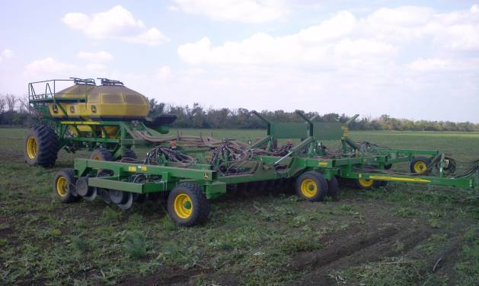

ПОСЕВНОЙ КОМПЛЕКС «JOHN DEERE 1890»
Изготовитель (разработчик) | Адрес
ООО «Джон Дир Русь» | 460027, г. Оренбург,  ул. Донгузская, 64а.  Тел. +7 (353) 273-35-42, 273-35-47

Результаты испытаний (краткие)
Посевной комплекс «John Deere 1890»
Назначение | Для посева всех видов культур (за исключением пропашных) по минимально обработанным и не обработанным фонам с одновременным прикатыванием и внесением минеральных удобрений.  Применение посевного комплекса предусмотрено в энергосберегающих и почвозащитных технологиях.
Качество работы:
Норма высева семян, кг/га: |  | 200
Глубина заделки семян, мм:
- средняя |  | 65,0
- среднее квадратическое отклонение, мм |  | 9,7
- коэффициент вариации, % |  | 15,0
Семян, заделанных в слое средней фактической глубины и двух соседних односантиметровых слоях, % |  | 86,8
Густота всходов, шт./м² |  | 327,1
Относительная полевая всхожесть, % |  | 69,2
Высота гребней после прохода посевного комплекса, см |  | 3,9
Ширина основных междурядий, см |  | 18,6
Производительность, га/ч |  | 14,0
Условия эксплуатации:
- способ агрегатирования |  | Прицепной
- перевод в рабочее и транспортное  положение |  | Гидравлический
- настройка рабочих органов |  | На глубину обработки – опорно-транспортными колесами;  На норму высева – редуктором
- время подготовки машины к работе |  | 0,05 ч
Агрегатирование |  | Тракторы класса 5  John Deere 8310R
Трудоемкость ежесменного ТО |  | 0,3 чел-ч
Эксплуатационная надежность |  | Хорошая
Удобство управления |  | Удобно
Безопасность выполнения работ |  | Обеспечена

Описание конструкции машины
Комплекс состоит из сеялки с однодисковыми сошниками модели 1890 (3-х секционная модель) шириной 12,8 м и прицепного пневматического бункера модели 1910 объёмом 11,96 м³.
На посевном комплексе установлены два ряда высевающих сошников. Сошники обеспечивают постоянный контроль глубины с помощью пневматических прикатывающих колес. Каждый отдельный высевающий сошник имеет механическую регулировку глубины посева и давления на грунт. Прикатывающие катки осуществляют прикатывание полосы семян и оставляют взрыхленной почву в междурядье. Литое заделывающее колесо идет позади прикатывающего колеса. Заделывающее колесо может быть отрегулировано по верху борозды или сбоку от нее.
Привод высевающих катушек осуществляется от ходовых колёс бункера. Привод вентилятора – гидромотор.

Техническая характеристика
Показатели | Численные значения
Габаритные размеры, мм, Д х Ш х В
- в рабочем положении | 18850 х 13450 х 3600
- в транспортном положении | 18850 х 6540 х 4700
Рабочая ширина захвата, м | 12,8
Глубина обработки, см | 65,0
Масса сеялки, кг | 11000
Масса бункера, кг | 4423
Вместимость бункера, м³ | 11,96
Рабочая скорость, км/ч | 11,0
Дорожный просвет, мм | 500

Результаты испытаний
Качество работы | Условия испытаний соответствовали требованиям НД по всем агротехническим показателям. Влажность почвы на глубине заделки семян (в слое 5-10 см) составляла 18,5% (по НД – 18-30%). Твёрдость почвы при этом равнялась 0,4 МПа (по НД – 0,15-0,45 МПа). Качество крошения взрыхленного слоя характеризовалось мелкокомковатой структурой, преобладали комки почвы размером от 1 до 10 мм (85,8 %, по НД – не менее 50%). Отмечалось содержание фракции почвы размером свыше 30 мм (3,5%), недопустимой по НД, что не оказывало отрицательного влияния на качество работы сеялки.  Проведенные испытания показали, что при установочной глубине заделки семян 60 мм фактически получена средняя глубина заделки семян 65,0 мм. Семена по глубине распределялись равномерно; семян, заделанных в слое средней фактической глубины и двух соседних односантиметровых слоях, было 86,8% (по НД – не менее 80%). Относительная полевая всхожесть составила 69,2%. Семян, не заделанных в почву, не наблюдалось. Гребнистость поверхности поля после прохода сеялки (3,9 см) не превышала требований НД (3-6 см).
Производительность | Эксплуатационно-технологическая оценка проведена на посеве озимой пшеницы с нормой высева 200 кг/га в агрегате с трактором John Deere 8310R.  Средняя рабочая скорость агрегата получена равной 11,0 км/ч, при этом производительность за 1 час основного времени получена равной 14,0 га.  Комплекс надежно выполняет технологический процесс. Коэффициент надежности технологического процесса получен равным 0,99.  В работе посевной агрегат обслуживается одним механизатором. Для загрузки семян дополнительно привлекается один вспомогательный рабочий. Удельный расход топлива составляет 3,12 кг/га.
Безопасность  движения | К транспортировке по дорогам посевной комплекс не предназначен.  Посевной комплекс собирается в полевых условиях и не транспортируется по дорогам общей сети, перевозится ж/д или автотранспортом в разобранном виде.
Техническое  обслуживание | Ежесменное ТО  - периодичность – 10 ч  - трудоемкость - 0,3 чел.-ч  Периодическое ТО  - периодичность – 50 ч;  - трудоемкость – 1,5 чел.-ч  Сезонное ТО (постановка на хранение)  - периодичность – 1 раз в сезон;  - трудоемкость - 8 чел.-ч

Заключение по результатам испытаний
По результатам испытаний посевного комплекса «John Deere 1890» выявлено:

1. Испытываемый образец имеет надёжность, удовлетворяющую требованиям НД. Наработка на отказ составила более 120 ч, по НД – не менее 100 ч. Коэффициент готовности – 1,0, по НД – не менее 0,98.
2. Посевной комплекс обеспечивает надёжное выполнение технологического процесса и по эксплуатационно-технологическим показателям удовлетворяет требованиям НД.
3. Машина устойчиво выполняет технологический процесс посева с качеством работы, удовлетворяющим требованиям НД по основным агротехническим показателям.
4. Конструкция машины соответствует требованиям «Системы стандартов безопасности труда».

Испытанный образец соответствует всем основным требованиям НД. Серийный выпуск машины может быть продолжен без изменения конструкции машины.

Испытания проведены: | ФГБУ «Поволжская государственная зональная машиноиспытательная станция»  446442, Самарская область, г. Кинель, п. Усть-Кинельский, ул. Шоссейная, 82  Тел.: (846-63) 46-1-43, Факс: 46-4-89  E-mail: povmis2003@mail.ru
Испытания провел: | Комаров С.А.
Источник информации: | Протокол испытаний № 08-45-13(5030192)  от 15 ноября 2013 года

